Федеральное государственное бюджетное  учреждение науки  Тихоокеанский институт географии  ДВО РАН | Федеральное государственное бюджетное  учреждение науки  Институт географии им. В.Б. Сочавы  СО РАН
Федеральное государственное автономное образовательное учреждение высшего образования  Дальневосточный федеральный университет | Всероссийская общественная организация  Русское географическое общество

Научная конференция

РОЛЬ СТАЦИОНАРНЫХ НАБЛЮДЕНИЙ

В СОВРЕМЕННЫХ ГЕОГРАФИЧЕСКИХ ИССЛЕДОВАНИЯХ

г. Владивосток – пос. Смычка (Дальнегорский район Приморского края)

13-17 сентября 2022 г.

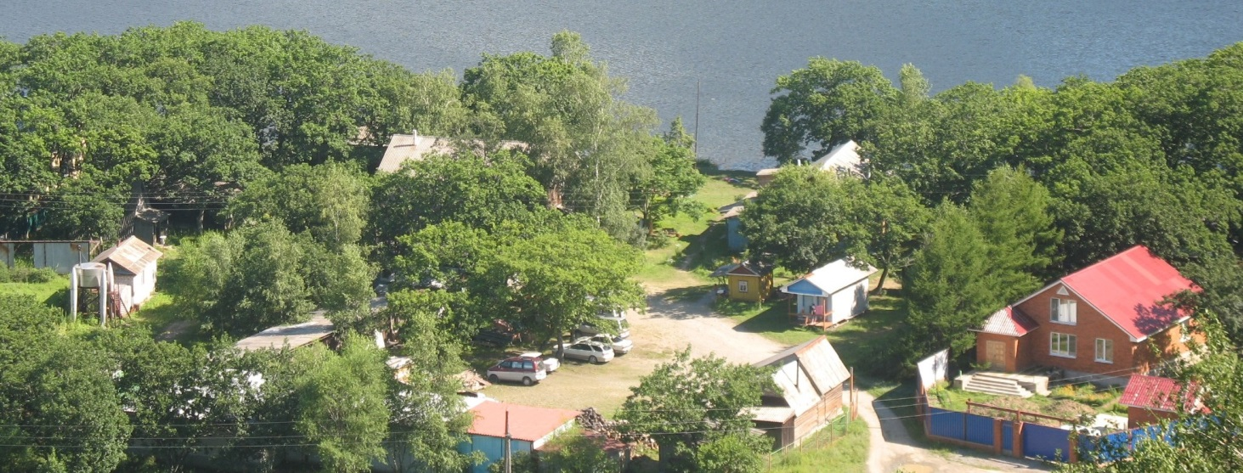

Сопредседатели оргкомитета Конференции
Бакланов Петр Яковлевич – д.г.н., академик РАН, профессор, научный руководитель Тихоокеанского института географии ДВО РАН, вице-президент РГО, г. Владивосток.
Плюснин Виктор Максимович – д.г.н., профессор, научный руководитель Института географии СО РАН им. В.Б. Сочавы, г. Иркутск.
Владимиров Игорь Николаевич – д.г.н., директор Института географии СО РАН им. В.Б. Сочавы, г. Иркутск.
Ганзей Кирилл Сергеевич – к.г.н., директор Тихоокеанского института географии ДВО РАН, г. Владивосток.
Баденков Юрий Петрович – к.г.н., в.н.с. Института географии РАН, г. Москва

Заместители сопредседателей оргкомитета Конференции
Тюняткин Д.Г. – к.г.н., заместитель директора по административной работе Тихоокеанского института географии ДВО РАН, г. Владивосток.
Сороковой А.А. – к.г.н., заместитель директора по научной работе ИГ им. В.Б. Сочавы СО РАН, г. Иркутск.
Жариков В.В. – к.г.н., заместитель директора по научной работе Тихоокеанского института географии ДВО РАН, г. Владивосток.

Члены оргкомитета Конференции
Бочарников В.Н. – д.б.н., в.н.с. Тихоокеанского института географии ДВО РАН, г. Владивосток
Бровко П.Ф. – д.г.н., профессор, Дальневосточный федеральный университет, г. Владивосток.
Емельянова Н.В. – к.г.н., ученый секретарь Института географии им. В.Б. Сочавы СО РАН, г. Иркутск.
Ивакина Е.В. – к.б.н., н.с. Тихоокеанского института географии ДВО РАН, г. Владивосток
Качур А.Н. – к.г.н., в.н.с. Тихоокеанского института географии ДВО РАН, г. Владивосток
Копцев А.П. – начальник научно-экспедиционной базы «Смычка»
Осипов С.В, – д.б.н., г.н.с. Тихоокеанского института географии ДВО РАН, г. Владивосток
Родникова И.М. – к.б.н., ученый секретарь Тихоокеанского института географии ДВО РАН, г. Владивосток.
Середкин И.В. – к.б.н., в.н.с. Тихоокеанского института географии ДВО РАН, г. Владивосток
Шамов В.В. – д.г.н., г.н.с. Тихоокеанского института географии ДВО РАН, г. Владивосток
Шулькин В.М. – д.г.н. г.н.с. Тихоокеанского института географии ДВО РАН, г. Владивосток

Информационное письмо №1

УВАЖАЕМЫЕ КОЛЛЕГИ!

Тихоокеанский институт географии ДВО РАН совместно с Институтом географии им. В.Б. Сочавы СО РАН, Дальневосточным федеральным университетом и Русским географическим обществом 13-17 сентября 2022 г. в городе Владивостоке и на Научно-экспедиционной базе ТИГ ДВО РАН «Смычка» (Дальнегорский район Приморского края) проводит Научную конференцию «РОЛЬ СТАЦИОНАРНЫХ НАБЛЮДЕНИЙ В СОВРЕМЕННЫХ ГЕОГРАФИЧЕСКИХ ИССЛЕДОВАНИЯХ», приуроченную к 50-летию организации Научно-экспедиционной базы ТИГ ДВО РАН «Смычка» и 150-летию со дня рождения Владимира Клавдиевича Арсеньева.
На Научной конференции предполагается рассмотреть и обсудить следующие ключевые проблемы и перспективы развития стационарных географических исследований:
- История становления стационарных географических исследований в России и роль работ В.К. Арсеньева в исследованиях Уссурийского края;
- Современные теоретико-методологические основания, цели и перспективные направления развития долговременных стационарных исследований;
- Перспективные технологии стационарных экспериментальных наблюдений и обработки данных;
- Роль стационарных географических исследований в изучении причин и следствий локальных, региональных и глобальных изменений в окружающей среде;
- Проблемы организации междисциплинарных стационарных исследований: организационные формы, международный опыт и результаты;
- Роль стационарных географических исследований в системе мониторинга окружающей среды и формировании «зеленой экономики» в регионах.

ПРЕДВАРИТЕЛЬНАЯ ПРОГРАММА КОНФЕРЕНЦИИ
Заезд участников | 12 сентября
Пленарные и секционные доклады (ТИГ ДВО РАН, г. Владивосток) | 13 сентября
Выезд участников конференции на НЭБ «Смычка» (Дальнегорский район Приморского края) с посещением памятных мест В.К. Арсеньева | 14 сентября
Секционные доклады (НЭБ «Смычка») | 15 сентября
Полевая экскурсия по Дальнегорскому району | 16 сентября
Выезд участников конференции в г. Владивосток | 17 сентября

Для участия в работе конференции необходимо прислать ЗАЯВКУ до 1 марта 2022 г. и Тезисы доклада до 1 июня 2021 г.
Более полная информация о конференции представлена на сайте Тихоокеанского института географии ДВО РАН (http://tigdvo.ru).
Оргкомитет

Заявка на участие в Научной конференции

РОЛЬ СТАЦИОНАРНЫХ НАБЛЮДЕНИЙ

В СОВРЕМЕННЫХ ГЕОГРАФИЧЕСКИХ ИССЛЕДОВАНИЯХ

ФИО (полностью)

Место работы, учебы (лаборатория, кафедра)

Должность, ученая степень

Телефон (мобильный)

E-mail

Название доклада

Форма участия (устный или стендовый доклад)

Руководитель (для студентов и аспирантов)

Необходимые технические средства для демонстрации материалов доклада

ПРАВИЛА ОФОРМЛЕНИЯ ТЕЗИСОВ
Объем – до 4-х полных страниц в электронном виде (в редакторе Word, шрифт Times New Roman) высылаются на адрес: smychka2022@mail.ru
Параметры печати – поля 2,0 см с каждой стороны.
Шрифт – Time New Roman 12 pt, в текстовом редакторе Word, междустрочный интервал – одинарный.
УДК
Заголовок – выравнивание посередине страницы, жирным шрифтом заглавными буквами.
Автор(ы) – строчными буквами, жирным шрифтом под заголовком. Ниже – название организации курсивом.
Аннотация и ключевые слова.
Литература.

Внимание!!! Название статьи, фамилия, имя, отчество автора (авторов), название организации, аннотацию и ключевые слова также необходимо перевести на английский язык.

Количество материалов от одного автора – не более двух.
Заявки на участие необходимо выслать до 1 марта 2022 года.
Тезисы докладов необходимо выслать до 1 июня 2022 года.

